TREUE MITGLIEDER/INNEN 2016

50 Jahre 1966 – 2016

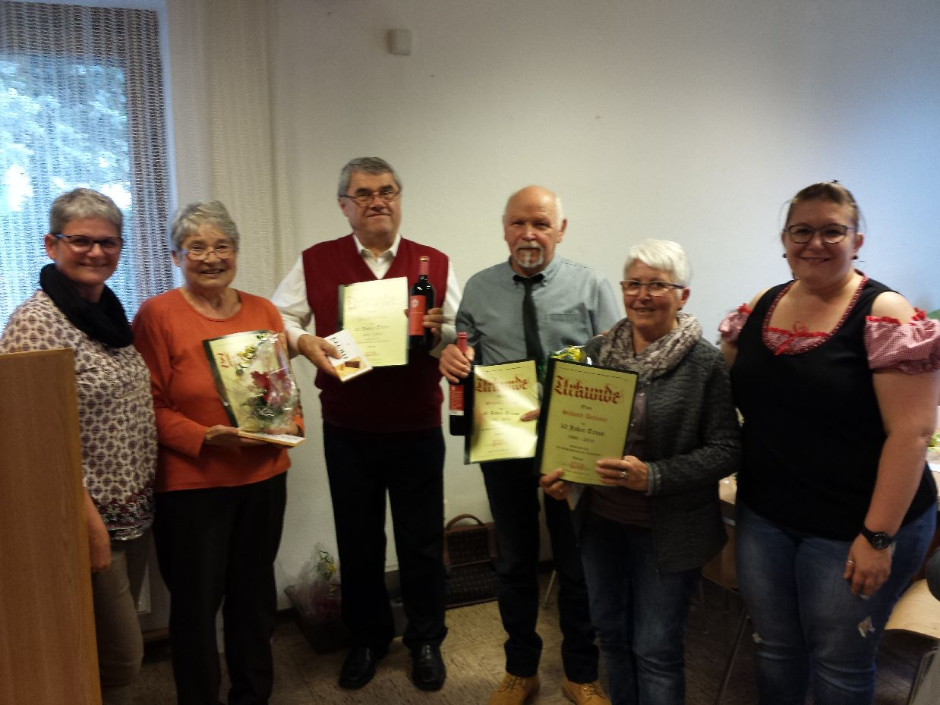

Spiegl Elisabeth
Strobl Georg
Schmid Ernst
Schmid Antonia

40 Jahre 1976 – 2016

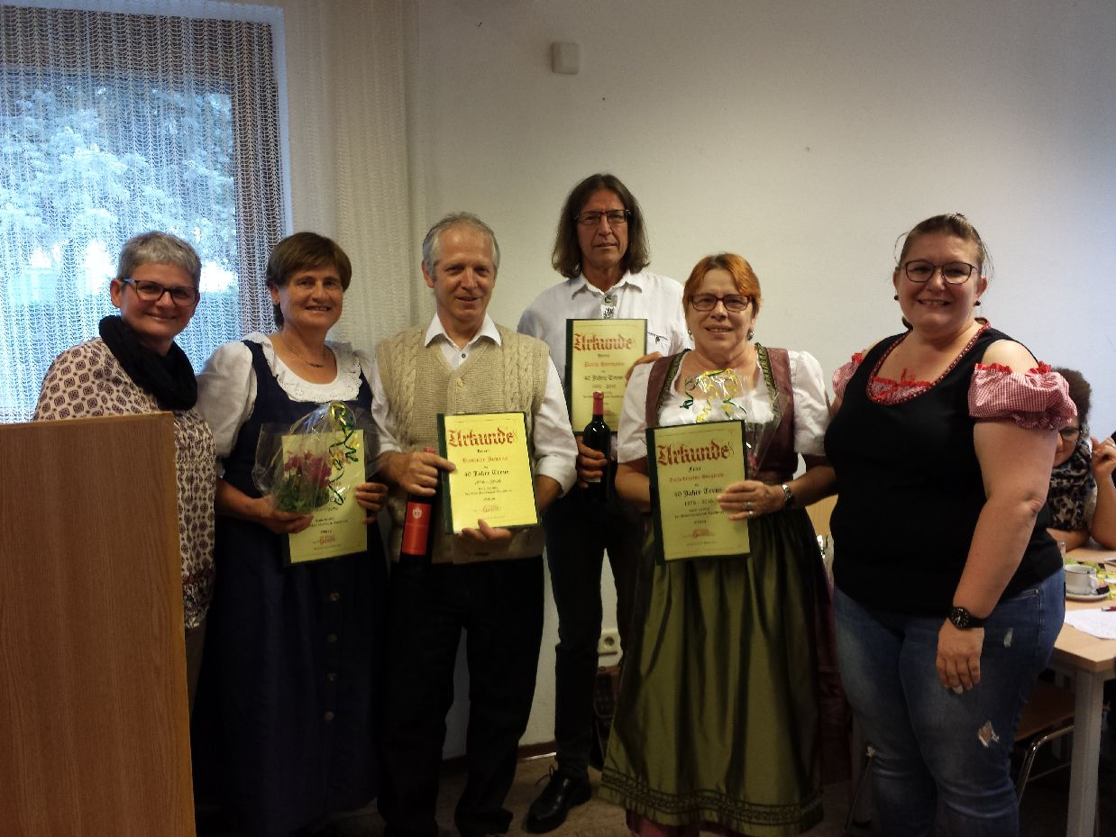

Penz Andrea
Rastner Johann
Paris Hermann
Tschabitscher Sieglinde

25 Jahre 1991 – 2016

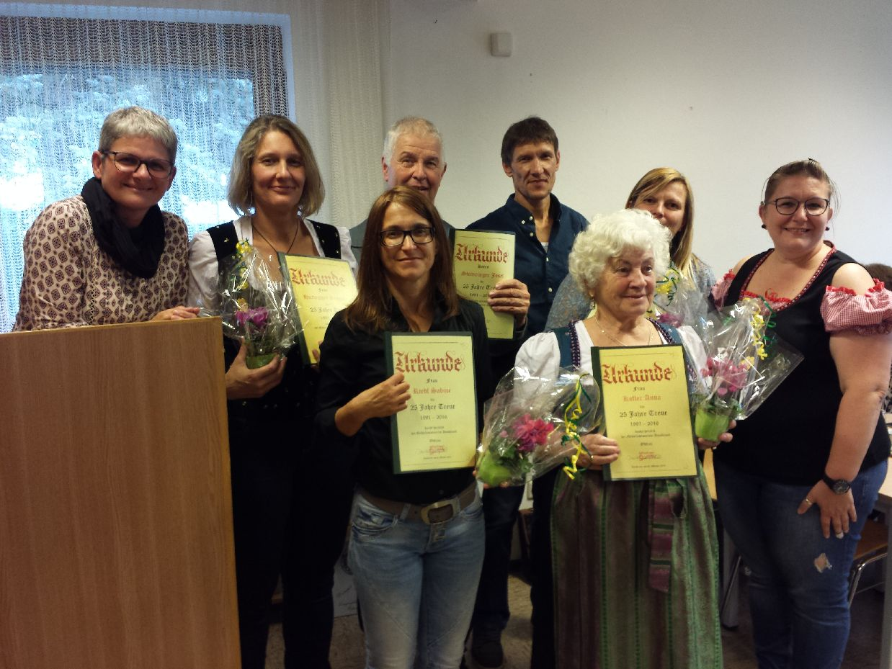

Huttegger Brigitte
Steinringer Josef
Riedl Sabine
Riedl Georg
Kobald Susanne
Kofler Anna

